Číslo Smlouvy:………………..

Smlouva o dílo

uzavřená podle § 2586 a násl. zákona č. 89/2012 Sb., občanského zákoníku

(dále jen „Smlouva“).

Smluvní strany:

- Plzeňský kraj
se sídlem: Škroupova 18, 306 13 Plzeň
IČ: 70 89 03 66
DIČ: CZ 70890366
zastoupený: [bude doplněno], náměstkem hejtmana pro oblast doprava, na základě zmocnění Rady Plzeňského kraje, usnesením č. [bude doplněno] ze dne [bude doplněno],
bankovní spojení: Raiffeisenbank a. s., pobočka Plzeň, číslo účtu: [bude doplněno]

K jednání oprávněn:
- ve věcech smluvních: Ing. Marcela Benediktová, Ph.D.
tel.: 733 698 607
e-mail: benediktova@poved.cz
- ve věcech technických: Ing. Stanislav Voříšek
tel.: 733 698 606
e-mail: vorisek@poved.cz
- ve věcech hlášení poruch: Ing. Stanislav Voříšek
tel.: 733 698 606
e-mail: vorisek@poved.cz

(dále jen „Objednatel“)

- [bude doplněno]
se sídlem: [bude doplněno]
IČO: [bude doplněno]
zastoupený: [bude doplněno]
zapsaný: [bude doplněno]
bankovní spojení: [bude doplněno]
variabilní symbol: [bude doplněno]

K jednání oprávněn:
- ve věcech smluvních: [bude doplněno]
tel.: [bude doplněno]
e-mail: [bude doplněno]
- ve věcech technických: [bude doplněno]
tel.: [bude doplněno]
e-mail: [bude doplněno]
- ve věcech hlášení poruch: [bude doplněno]
tel.: [bude doplněno]
e-mail: [bude doplněno]

(dále jen „Zhotovitel“, společně s Objednatelem dále jen „Smluvní strany“)

Obsah Smlouvy:

1. Článek Účel Smlouvy, prohlášení, definice pojmů 2
2. Článek Předmět Smlouvy a předmět díla 4
3. Článek Místo plnění 7
4. Článek Cena za provedení díla 7
5. Článek Termíny k provedení díla 7
6. Článek Platební podmínky, lhůta splatnosti 8
7. Článek Provoz, opravy a záruční podmínky 9
8. Článek Smluvní pokuty 11
9. Článek Práva a povinnosti smluvních stran 12
10. Článek Závěrečná ustanovení 14
Přílohy: 15

Článek
Účel Smlouvy, prohlášení, definice pojmů

Účelem Smlouvy je řádná realizace projektu Zvýšení kvality dopravy v Plzeňském kraji – rozvoj systému (dále jen „ZKVD2“).

Tato Smlouva byla uzavřena mezi Smluvními stranami na základě výsledku zadávacího řízení k nadlimitní veřejné zakázce na Zhotovitele projektu pod názvem Zvýšení kvality dopravy v Plzeňském kraji – rozvoj systému – 2. vyhlášení vyhlášeného Objednatelem Plzeňským krajem jako zadavatelem. Projekt ZKVD2 bude spolufinancován z prostředků Integrovaného regionálního operačního programu (dále jen „IROP“), specifický cíl 1.2, kolová výzva č. 22. Číslo projektu dle IROP je CZ.06.1.37/0.0/0.0/16_025/0001463.

Zhotovitel podpisem této Smlouvy prohlašuje, že je osobou existující podle právních předpisů České republiky, je oprávněn tuto Smlouvu uzavřít a plnit svá práva a povinnosti v této Smlouvě obsažené.

Zhotovitel prohlašuje, že byl seznámen se zadávací dokumentací projektu ZKVD2 včetně všech jejích příloh (dále jen „Zadávací dokumentace"), že zadávací dokumentaci plně rozumí a považuje ji za úplnou a je schopen plnit Smlouvu v požadovaném čase, rozsahu a kvalitě v souladu se zadávací dokumentací, touto Smlouvou a podmínkami IROP. Zhotovitel dále prohlašuje, že je způsobilý provádět odborné činnosti stanovené v této Smlouvě.

Použité zkratky:
ZKVD1 Zvýšení kvality veřejné dopravy v Plzeňském kraji, současný informační systém
ZKVD2 Zvýšení kvality dopravy v Plzeňském kraji – rozvoj systému (předmět Smlouvy, resp. Díla)
SW Software
HW Hardware
IROP Integrovaný regionální operační program
KIS krajský informační systém
ŽST Železniční stanice
PMDP Plzeňské městské dopravní podniky, a. s.
POVED s. r. o. Plzeňský organizátor veřejné dopravy
LCD Liguid-crystal display
CAN Centrální autobusové nádraží
CIS Centrální informační systém
UPS Zdroj nepřerušitelného napájení
SŽDC s. o. Správa železniční dopravní cesty s. o.
ČD a.s. České dráhy, a.s.
CD Compact disc
PDF Typ formátu souboru Acrobat Reader
xx“ Úhlopříčka monitorů v palcích, 1“ = 25,4 mm
www Wold Wide Web
DPH Daň z přidané hodnoty
Kč Koruna česká
MS Excel Microsoft Excel
XML Formát souboru
DÚR Dokumentace pro územní rozhodnutí

Definice pojmů:
Oprava: je soubor úkonů, jimiž se obnovuje provozuschopný stav zařízení.
Potřebná součinnost: Pro účely této Smlouvy znamená poskytování pomoci druhé smluvní straně ve vhodných situacích, aby tato smluvní strana řádně zajistila plnění svých povinností a realizaci díla; vhodnými situacemi jsou případy, kdy samostatné provádění pouze jednou smluvní stranou by ztěžovalo či omezovalo realizaci díla. Zhotovitel součinnost poskytne také třetím osobám.
Organizátor: Společnost POVED s. r. o., se sídlem Nerudova 25, Plzeň, IČO 290 99 846.

Článek
Předmět Smlouvy a předmět díla

Předmětem této Smlouvy je závazek Zhotovitele vytvořit pro Objednatele dílo specifikované v odst. 2.2 této Smlouvy (dále jen „Dílo“), za podmínek specifikovaných touto Smlouvou a závazek Objednatele Dílo převzít a zaplatit Zhotoviteli za vytvoření Díla cenu dle článku 4 této Smlouvy.

Dílem dle této Smlouvy se rozumí:

zpracování prováděcí dokumentace technologického řešení a umístění informačních panelů a její akceptaci Objednatelem,

dodávka, instalace (montáž, vč. jejich napájení a komunikačního rozhraní), zprovoznění 16 kusů informačních zařízení pro cestující a jejich integrace do stávajícího Krajského informačního systému (KIS).

dodávka SW nutného k zajištění provozu a kompatibility se SW v současnosti používaným v KIS, včetně SW nutného pro aktualizaci zobrazovaných dat (pro železniční dopravce) a zároveň instalace, oživení, zprovoznění a pravidelné aktualizace dodaného SW vč. poskytnutí licencí Objednateli k tomuto SW,

zajištění požadované funkcionality systému pro zrakově postižené formou telefonního spojení,

zkušební provoz,

zaškolení obsluhujícího personálu v rozsahu nezbytně nutném pro obsluhu instalovaného zařízení,

akceptace a předání technologického řešení do plného provozu,

záruka trvající od předání části Díla do majetku Objednatele na základě předávacího protokolu do 30. 9. 2023,

zpracování dokumentace skutečného provedení dodávky.

Pro vyloučení pochybností se stanovuje, že pravidelná kontrola a údržba zobrazovacích zařízení není součástí předmětu Smlouvy, resp. Díla. Tyto činnosti zajistí na své náklady Objednatel.

Projekt (Dílo) představuje navazující etapu na projekt „Zvýšení kvality veřejné dopravy v Plzeňském kraji“ reg. číslo CZ.1.14/1.2.00/05.01900, jenž byl podpořen z prostředků operačního programu ROP NUTS II Jihozápad, realizovaný v programovém období EU 2007 – 2013 v rámci oblasti podpory Rozvoj infrastruktury pro veřejnou dopravu, a tento rozšiřuje a doplňuje.

Konkrétní technické požadavky na provedení Díla jsou uvedeny v Příloze č. 3 Smlouvy. Seznam lokalit včetně požadavků na zobrazovací zařízení a jejich počet je uveden v Příloze č. 4 Smlouvy.

Další požadavky na předmět Smlouvy:

Zhotovitel je povinen po zahájení realizace projektu umístit na viditelném místě v každé lokalitě realizace projektu plakát o minimální velikost A3. Text upřesní Objednatel před zahájením realizace Díla.

Součástí Díla je i přechod vlastnických práv k licencím na SW na Objednatele, a to až do doby skutečné reálné funkčnosti Díla, tedy na dobu neomezeně dlouhou a delší než 5 let.

Zhotovitel garantuje včasnost a správnost zobrazení poskytovaných dat ve formátu závazném po celou dobu fungování Díla. Formát dat je popsaný v Příloze č. 3 Smlouvy.

Organizátor je poskytovatelem zdrojových dat.

Všechny potřebné licence k dodanému SW budou prokazatelně, certifikátem osvědčeným vlastníkem produktu, poskytnuty Zhotovitelem Objednateli Plzeňskému kraji, a to na dobu neurčitou, současně s předáním Díla Objednateli.

Zhotovitel se zavazuje poskytovat Objednateli opravy a podporu v rozsahu dle článku Smlouvy

Zhotovitel se zavazuje k poskytování nezbytných informací a k veškeré nezbytné součinnosti subjektům provádějícím audit a kontrolu u Objednatele.

Objednatel prohlašuje, že má projednaná umístění zařízení, která jsou předmětem Díla, s vlastníky objektů. Stanoviska vlastníků objektů a dotčených stavebních úřadů jsou součástí Přílohy č. 3 Smlouvy. Podpisem Smlouvy se Zhotovitel stává Zhotovitelem zodpovědným za celou zakázku a veškeré další dohody a smluvní závazky jsou plně v odpovědnosti Zhotovitele. V případě, že dojde k realizaci a instalaci zobrazovacích zařízení, ale celé Dílo nebude funkční nebude zajištěno zobrazování správných dat na zobrazovacích zařízeních, považuje Objednatel tento stav za nesplnění předmětu Díla ze strany Zhotovitele.

Při realizaci předmětu Smlouvy musí být dodrženy veškeré závazné národní i mezinárodní normy, standardy a doporučení.

Při montáži panelů, resp. monitorů vně objektu bude Zhotovitel uvažovat s možností zateplení objektu (tloušťka zateplení 15 cm).

V průběhu realizace díla se budou konat po dohodě Smluvních stran kontrolní dny, kterých se bude zúčastňovat společně Zhotovitel a Objednatel. Upřesnění dohodnutá na těchto kontrolních dnech jsou pro obě strany závazná a měla by být písemně zaznamenána a potvrzena/podepsána zástupci obou Smluvních stran.

Článek
Místo plnění

Místem plnění Smlouvy jsou následující lokality v Plzeňském kraji:
- Konstantinovy Lázně, aut. st.,
- Nepomuk město, náměstí Augustina Němejce,
- žst. Plasy,
- Horní Bříza, žel. st.,
- Horažďovice, žel. st.,
- Stříbro, žel. st.,
- Planá, žel st.,
- Tachov, aut. nádr.,
- Tachov, žel st.,
- Pačejov - nádraží,
- Bor, aut.st.,
- Stod, žel.st.,
- Nýrsko, Komenského
Mapa rozmístění informačních zařízení v rámci území Plzeňského kraje je uvedena v Příloze č. 1. Přehled vybraných lokalit (přestupních uzlů) pro realizaci projektu včetně přehledu kooperujících dopravců v lokalitách je uveden v Příloze č. 2. Přehled vazeb informačních panelů na železniční a autobusovou dopravu uvádí Příloha č. 5.

Článek
Cena za provedení díla

Celková cena za kompletní realizaci Díla podle této Smlouvy je:
- cena bez DPH: [bude doplněno dle nabídky] Kč
- DPH: [bude doplněno dle nabídky] Kč
- cena s DPH: [bude doplněno dle nabídky] Kč

K částkám bude připočtena DPH dle zákonů platných ke dni fakturace.

Cena dle odst. 4.1 zahrnuje veškeré náklady Zhotovitele (dopravné, skladné, zaškolení, koordinace, poplatky, pojištění, daně atd.) s výjimkou čl. 2.3, 7.3 a 9.19 této Smlouvy. Navýšení ceny je možné jen při změně daňových předpisů.

Článek
Termíny k provedení díla

Termín započetí realizace Díla dle této Smlouvy je po podpisu oběma Smluvními stranami. Zhotovitel bere na vědomí, že Dílo se bude realizovat pouze v případě, že Objednatel obdrží příslib dotace z IROP.

Průběžná realizace Díla bude probíhat ode dne započetí do 30. 6. 2018. Ke stejnému termínu budou předloženy faktury a dokumentace skutečného provedení. Po dokončení každé ucelené části (lokality) bude zařízení po dobu následujících tří týdnů provozováno v režimu zkušebního provozu pro odladění nedostatků a nedodělků vzniklých při stavbě a instalaci.

Garantovaný plný funkční provoz celého projektu ZKVD2 bude zajišťován do 30. 9. 2023.

Součástí Smlouvy je Příloha č. 6 Harmonogram realizace Díla (podle jednotlivých lokalit), kterou Zhotovitel předložil ve své nabídce v rámci zadávacího řízení.

Jednotlivé, dokončené části Díla (lokality), budou odsouhlaseny Objednatelem formou místního šetření na základě oboustranně podepsaných schvalovacích protokolů.

Požadavky na ukončení projektu: Projekt bude dokončen po předání poslední části Díla v termínu dle čl. 5.2 a Error: Reference source not found Smlouvy, a to předložením závěrečného předávacího protokolu Zhotovitelem a jeho podpisem bez vad a nedodělků ze strany Objednatele.

Zhotovitel předá při předání Díla Objednateli dokumentaci skutečného provedení dodávky. Dále je Zhotovitel povinen kdykoli, na písemnou žádost Objednatele, neprodleně předat veškeré další podklady k provozování Díla. V termínu do 30. 9. 2023 poskytne Zhotovitel Objednateli úplnou změnovou dokumentaci a veškeré podklady a know-how tak, aby Objednatel mohl celé Dílo provozovat a opravovat i nadále, sám nebo prostřednictvím třetí zmocněné osoby.

Článek
Platební podmínky, lhůta splatnosti

Fakturace realizace Díla bude provedena ve dvou termínech, a to 31. 1. 2018 a 30. 6. 2018.

Fakturace dle bodu 6.1 tohoto článku bude provedena na základě Objednatelem podepsaného předávacího protokolu (pro termín 31. 1. 2018) a na základě Objednatelem podepsaného závěrečného předávacího protokolu o ukončení realizace Díla a uvedení Díla do plně funkčního provozu (pro termín 30. 6. 2018). Fakturovaná celková částka nepřekročí cenu za provedení Díla dle odst. 4.1 Smlouvy.

Náklady související s opravami, na které se nevztahují záruční podmínky (např. oprava zařízení poškozeného z důvodu vandalismu), budou účtovány po provedení opravy na základě skutečnosti. Faktura bude, kromě náležitostí dle odst. 6.5, obsahovat detailní soupis oprav (servisních zásahů) s uvedením místa, data a předmětu opravy. Ve všech případech je nutno doložit fotodokumentaci poškozeného zařízení a kvalifikovaný odhad nákladů na opravu.

Splatnost faktur je do 30 dnů od jejich vystavení Objednateli. To neplatí pro faktury, které neobsahují potřebné náležitosti.

Podkladem pro zaplacení díla jsou faktury s uvedením jejího čísla, názvu, sídla a IČO Objednatele a Zhotovitele, části předmětu Díla dle čl. 2 této Smlouvy a termínu předání díla, dne vystavení faktury, dnem splatnosti a dnem zdanitelného plnění, označení banky a čísla účtu, na který má být placeno, a s uvedením ceny části díla v Kč bez DPH, výše DPH a Kč s DPH. Ve faktuře bude uvedeno registrační číslo projektu CZ.06.1.37/0.0/0.0/16_025/0001463 a jeho plný název.

V případě, že faktura nebude obsahovat příslušné náležitosti, je Objednatel oprávněn fakturu před lhůtou splatnosti vrátit bez zaplacení s uvedením důvodu nezaplacení, Zhotovitel je povinen fakturu opravit, nebo vyhotovit fakturu novou.

Objednatel uhradí cenu za provedení Díla na účet Zhotovitele uvedený v záhlaví Smlouvy.

Do uhrazení ceny za realizaci Díla je Dílo majetkem Zhotovitele.

Článek
Provoz, opravy a záruční podmínky

Provozem Díla se rozumí udržování Díla v plně funkčním stavu, vč. správného zobrazení dat na zobrazovacích zařízeních, aktualizace SW, dat a jejich změn, a zobrazování mimořádných situací. Funkční bude orientační systém pro zrakově postižené.

Poruchou, na kterou se vztahuje záruka, se rozumí porucha vzniklá na zařízení nebo jeho součásti, která vznikla při používání zařízení nebo jeho součásti k účelu, ke kterému byla pořízena, a která nebyla způsobena externím vlivem, mimořádnou událostí nebo nesprávným použitím.

Údržba Díla, jejíž součástí je profylaxe zobrazovacích zařízení či jejich částí, není předmětem Díla dle článku 2 této Smlouvy. Tuto činnost zajistí na své náklady Objednatel.

Opravy při zjištění a nahlášení poruchy se provádí dle klasifikace úrovně poruchy:

úroveň I. = zařízení v lokalitě nic nezobrazuje, nebo se zobrazují nesprávná, či nesrozumitelná data
odstranění závady do 48 hod. s tím, že zahájení opravy bude v pracovní době do 6 hod. v mimopracovní době 24 hod.,

úroveň II. = zařízení v lokalitě zobrazuje správná data, ale obtížně čitelná,
odstranění závady do 72 hod. s tím, že zahájení opravy bude v pracovní době do 6 hod. v mimopracovní době do 24 hod,

úroveň III. = zařízení v lokalitě je čitelné, zobrazuje správná data, ale byly na něm zjištěny takové vady zobrazení, které degradují jeho estetickou úroveň
odstranění závady do 30 dnů s tím, že zahájení opravy bude do 72 hod.
- úroveň IV. = zařízení v lokalitě bylo fyzicky zničeno, nebo poškozeno v rozsahu, který vyžaduje jeho demontáž a opravu v opravárenské dílně, případně jeho výměnu za jiné.
odstranění závady do 30 dnů s tím, že zahájení opravy bude v pracovní době do 6 hod. v mimopracovní dny do 60 hod.
Úrovně popisované pro jednotlivou lokalitu se použijí obdobně při poruchách či výpadcích více zařízení najednou.
Časem rozhodným pro výše uvedené lhůty je čas potvrzení přijetí hlášení o závadě Zhotovitelem dle odst. 7.5.

V případě sporů o zařazení závady do požadované kategorie rozhodne o zařazení Objednatel. Závady budou prokazatelně hlášeny na telefonní číslo a e-mailovou adresu Zhotovitele. Zhotovitel se zavazuje potvrdit Objednateli přijetí hlášení o závadě e-mailem v maximálním čase do 1 hodiny po ohlášení (jedenkrát oznamovateli poruchy a v kopii Objednateli na e-mailovou adresu uvedenou v záhlaví Smlouvy jako osoba kontaktní pro hlášení poruchy). Pokud Zhotovitel nepotvrdí přijetí hlášení o závadě, má se pro účely dodržení lhůt dle této Smlouvy za to, že hlášení bylo doručeno Zhotoviteli do 2 hodin od úspěšného přenesení tohoto hlášení na poštovní server Zhotovitele.

Zhotovitel je povinen vést evidenci oprav a v kopii ji předávat Objednateli na jeho vyžádání. Každý záznam této evidence bude obsahovat: datum, soupis prací a dobu jejich trvání, počet ujetých kilometrů, použitý materiál včetně jeho ceny. Objednatel je oprávněn dohlížet na čas a způsob odstraňování závady přímo na místě. Z tohoto důvodu má Objednatel právo požadovat informace o přítomnosti Zhotovitele v místě opravy. Zhotovitel je povinen Objednateli tyto informace bezodkladně poskytnout.

Zhotovitel poskytuje na celý projekt, který je předmětem Díla, záruku trvající od předání části Díla do majetku Objednatele na základě předávacího protokolu do 30. 9. 2023. Zárukou se Zhotovitel zavazuje, že Dílo bude po záruční dobu odpovídat požadavkům stanoveným v této Smlouvě, bude způsobilé pro obvyklý účel a že si zachová obvyklé vlastnosti.

Záruční doba začíná běžet dnem podpisu příslušného předávacího protokolu Objednatelem.

Objednatel předpokládá provoz všech zobrazovacích zařízení v režimu 24 hodin denně. Objednatel klade požadavky na minimální dostupnost Díla. Rozlišovány jsou 2 typy výpadku: neplánovaný a plánovaný. Neplánovaný výpadek (výpadek způsobený závadou) se řídí pravidly uvedenými v bodě 7.4. Tyto výpadky, s výjimkou takových, které byly způsobeny cizím zaviněním, nebo vyšší mocí, budou tolerovány maximálně v délce 30 minut na 7dní provozu, tj. měsíční dostupnost Díla je minimálně 99,7 %. Dostupnost je uvažována za celé Dílo, tedy výpadky se sčítají bez ohledu na lokalitu. V případě plánované odstávky Díla může Zhotovitel k odstávce využít prostor v období dopravního klidu v čase po odjezdu posledního zobrazovaného spoje do 30 minut před odjezdem prvního spoje, který je na zařízení zobrazován pro další dopravní interval. Minimální prostor pro plánovanou odstávku Díla je ze strany Objednatele garantován v délce 120 minut.

Zhotovitel garantuje Objednateli bezvadnost Díla.

Článek
Smluvní pokuty

Při nedodržení data splatnosti faktur je Zhotovitel oprávněn účtovat Objednateli smluvní pokutu ve výši 0,05 % (pětsetin procenta) z dlužné částky za každý den prodlení, nejvýše však 15 % (patnáct procent) z fakturované částky. Na skutečnost, že je Objednatel v prodlení s úhradou faktury, je Zhotovitel povinen Objednatele bezodkladně prokazatelně upozornit.

Při nedodržení termínu realizace projektu nebo jeho části ze strany Zhotovitele, je Objednatel oprávněn požadovat zaplacení smluvní pokuty ve výši 0,5 % z ceny projektu či jeho části, s jehož dodáním se Zhotovitel dostal do zpoždění, a to za každý započatý den zpoždění oproti závaznému harmonogramu, který je Přílohou č. 6 této Smlouvy.

V případě nedodržení dostupnosti Díla dle odst. 7.9 této Smlouvy je Objednatel oprávněn požadovat zaplacení smluvní pokuty ve výši 100 Kč za každou započatou desetinu procenta nedodržení stanovené hranice procentní dostupnosti.

Smluvní pokuta bude povinnou smluvní stranou uhrazena ve lhůtě splatnosti do 30 dnů od doručení výzvy k úhradě smluvní pokuty. Dostane-li se povinná smluvní strana do prodlení s úhradou smluvní pokuty, má oprávněná smluvní strana nárok na úhradu ve výši 0,025 % z výše smluvní pokuty za každý den prodlení.

V případě, že ze strany Zhotovitele dojde k porušení jakékoliv smluvní povinnosti, u níž není ve Smlouvě samostatně uvedena smluvní pokuta a její výše, je Zhotovitel povinen zaplatit Objednateli smluvní pokutu ve výši 1 000 Kč za každé jednotlivé porušení povinnosti a/nebo den prodlení se splněním smluvní povinnosti.

Ujednání o smluvní pokutě se nedotýká práva Objednatele požadovat náhradu škody, která mu porušením povinnosti Zhotovitele předat dílo či jeho části včas a bez vad vznikne.

Článek
Práva a povinnosti smluvních stran

Zhotovitel je povinen provádět opravy v souladu s odst. 7.4. a v případě, že zjistí závadu, včas informovat Objednatele o stavu zařízení a v koordinaci s ním provádět nezbytné opravy zjištěných závad majících vliv na funkčnost a použitelnost zařízení.

Zhotovitel je povinen poskytnout Objednateli na jeho žádost veškerou součinnost pro ověření a případný dohled na průběh každé opravy.

Zhotovitel je povinen v rámci plnění Smlouvy navrhnout Objednateli možná nová technická řešení ke zvýšení účinnosti zařízení a komfortu cestujících podle nejnovějších poznatků.

Zhotovitel je povinen zachovávat mlčenlivost o všech skutečnostech, týkajících se Objednatele a Díla.

Zhotovitel je povinen bezpodmínečně dodržovat podmínky vstupu do všech prostor umístění Díla dle požadavků vlastníků (správců) těchto prostor zvláště s ohledem na provozovanou dopravní cestu.

Zhotovitel je povinen provádět veškeré práce výhradně odborně způsobilými, zkušenými pracovníky a v souladu s platnými normami a předpisy.

V případech zániku či prodeje firmy, ukončení činnosti v oboru, vstoupení firmy do konkursu či likvidace nebo v případech, kdy není nadále schopen plnit své povinnosti vyplývající z této smlouvy, je Zhotovitel povinen bezúplatně poskytnout Objednateli veškeré podklady a know-how, které dosud nepředal tak, aby Objednateli mohl celé Dílo provozovat a opravovat i nadále sám nebo prostřednictvím třetí zmocněné osoby.

Zhotovitel je povinen svévolně neprovádět žádné změny Díla oproti předané dokumentaci skutečného provedení dodávky. V případě nezbytnosti pak veškeré tyto změny zaznamenávat písemně a archivovat je do předané dokumentace skutečného stavu. Objednatel musí být Zhotovitelem o těchto změnách informován vždy před zahájením prací.

Objednatel je povinen poskytnout součinnost při odstraňování závad a oznámit včas Zhotoviteli závadu zařízení, o které byl sám zpraven, nebo nahlásit stav, který by podle Objednatele mohl zapříčinit závadu zařízení.

Objednatel je povinen neprovádět žádné změny Díla oproti předané dokumentaci skutečného provedení dodávky. V případě nezbytnosti pak veškeré tyto změny zaznamenávat písemně a předat je Zhotoviteli k archivaci do předané dokumentace skutečného stavu.

Zhotovitel se zavazuje, že svojí činností související s provedením díla nebude poškozen nebo zničen majetek třetích osob, poškozeno zdraví, případně ohrožen život. Škody takto vzniklé se Zhotovitel zavazuje uhradit v plné výši.

Zhotovitel odpovídá v plné výši Objednateli za škodu, kterou způsobí porušením smluvních povinností, včetně škody způsobené vadným plněním, či svojí činností v areálu Objednatele či v areálu třetích osob.

Zhotovitel prohlašuje, že je pojištěn pro účely projektování a montáží podobných děl jako Dílo dle Smlouvy do výše 10.000.000,- Kč pojistnou smlouvou pro základní pojištění odpovědnosti za škodu z činnosti.

Objednatel je povinen poskytnout Zhotoviteli po celou dobu trvání smluvního vztahu potřebnou součinnost při plnění předmětu této Smlouvy.

Tato Smlouva se uzavírá do 30. 9. 2023.

Jestliže ke dni účinnosti odstoupení od Smlouvy po dohodě obou smluvních stran by v souvislosti s tímto odstoupením Objednateli bezprostředně hrozil vznik škody související s předmětem této Smlouvy, je Zhotovitel povinen Objednatele na tuto skutečnost upozornit a navrhnout mu opatření, která je třeba učinit k odvrácení škody.

Zhotovitel se zavazuje v souladu s ustanovením § 2 písm. e) zákona č. 320/2001 Sb., o finanční kontrole ve veřejné správě, že bude spolupůsobit při výkonu finanční kontroly.

Zhotovitel je povinen poskytnout Objednateli součinnost v případě případné kontroly orgánů IROP.

Zhotovitel nad rámec plnění předmětu Díla garantuje zajištění oprav a provozu projektu ZKVD2, a to v případě důvodné potřeby Objednatele po dobu trvající od předání části Díla do majetku Objednatele na základě předávacího protokolu do 30. 9. 2023. Pro tyto případy bude ze strany Objednatele vystavena objednávka, po jejímž zhotovení vystaví Zhotovitel fakturu a předloží ji k proplacení Objednateli.

Článek
Ukončení smlouvy

10.1 Tato Smlouva může být ukončena:
- písemnou dohodou smluvních stran;
- odstoupením od Smlouvy z důvodů stanovených v této Smlouvě nebo zákonem.
10.2. Od této Smlouvy může Smluvní strana odstoupit pro podstatné porušení smluvní povinnosti druhou stranou. Za podstatné porušení smluvní povinnosti se zejména považuje:
- na straně Zhotovitele, jestliže dílo (nebo jeho část), nebude řádně dodáno v dohodnutém termínu tak, aby Zhotoviteli vzniklo právo na úhradu ceny za dílo vystavením příslušné faktury,
- na straně Zhotovitele, dojde-li v průběhu plnění u Zhotovitele k prodlení delšímu než 40 dnů v jakémkoli termínu dle čl.5. Smlouvy a v Harmonogramu dle Přílohy č. 6 Smlouvy,
- na straně Objednatele nebo Zhotovitele, neposkytne-li druhá Smluvní strana vícekrát potřebnou součinnost,
- na straně Zhotovitele, jestliže předmět Díla nebude mít vlastnosti či technické parametry deklarované Zhotovitelem v této Smlouvě či vlastnosti z této Smlouvy, dokumentace či technické specifikace vyplývající,
- na straně Zhotovitele, jestliže ve své nabídce v rámci veřejné zakázky dle čl.1.2. Smlouvy uvedl informace nebo doklady, které neodpovídají skutečnosti a měly nebo mohly mít vliv na výsledek zadávacího řízení,
- na straně Zhotovitele, jestliže bude zahájeno insolvenční řízení u Zhotovitele.
10.3. V případě porušení dalších nepodstatných smluvních povinností (jako je zejména řádné provedení záručních oprav), je druhá strana oprávněna od Smlouvy odstoupit v případě, že strana, která je v prodlení, nesplní svou povinnost ani v dodatečné přiměřené lhůtě, která jí k tomu byla poskytnuta.
10.4. Odstoupení od této Smlouvy musí smluvní strana učinit písemně, bez zbytečného odkladu poté, co se o porušení dověděla. Účinky odstoupení od Smlouvy nastanou dnem, kdy bude písemné odstoupení doručeno druhé straně. V písemném oznámení o odstoupení musí být uveden den odstoupení, účinky, důvod odstoupení a přesný odkaz na ustanovení Smlouvy nebo zákona, které smluvní stranu k takovému kroku opravňuje.
10.5. V případě odstoupení od této Smlouvy jsou smluvní strany povinny vypořádat své vzájemné závazky a pohledávky stanovené v zákoně nebo v této Smlouvě, a to do 30 dnů od právních účinků odstoupení, nebo v jiné dohodnuté lhůtě. Odstoupením od smlouvy se závazek zrušuje od počátku.
10.6. Pokud má smluvní strana, které bylo odstoupení doručeno, za to, že druhá strana není k odstoupení oprávněna, je povinna to odstupující straně písemně oznámit nejpozději do 10 dnů po obdržení oznámení o odstoupení, jinak se odstoupení považuje za oprávněné.
10.7. V případě odstoupení od této Smlouvy Objednatelem pro podstatné porušení smluvní povinnosti Zhotovitelem, je Zhotovitel povinen uhradit Objednateli případnou vzniklou újmu (majetkovou i nemajetkovou).
10.8. V případě odstoupení provede Zhotovitel soupis všech provedených prací a po dohodě s Objednatelem odveze veškerý nevyúčtovaný materiál a zařízení.

Článek
Závěrečná ustanovení

Tuto Smlouvu a její součásti lze měnit jen na základě písemné dohody obou Smluvních stran formou dodatků ke Smlouvě.

Smlouva je vyhotovena ve čtyřech stejnopisech, z nichž tři obdrží Objednatel a jeden Zhotovitel.

Přílohy jsou nedílnou součástí Smlouvy. Zhotovitel je vázán požadavky dle Smlouvy a dále je vázán nabídkou, kterou předložil v rámci zadávacího řízení uvedeného ve čl. 1.2 Smlouvy. Odchylky od těchto dokumentů jsou Objednatelem považovány za vady Díla a jsou přípustné pouze na základě dohody obou Smluvních stran formou písemných dodatků ke Smlouvě.

Zhotovitel bere na vědomí, že Objednatel zajistí uveřejnění uzavřené Smlouvy vč. příloh a případných dodatků v registru smluv s odkazem na profilu zadavatele v elektronickém nástroji E-ZAK.

Za Objednatele schválila uzavření této Smlouvy Rada Plzeňského kraje usnesením č. [bude doplněno] ze dne [bude doplněno]
11.6 Smluvní strany se zavazují, že budou uchovávat veškerou dokumentaci, která se týká projektu uvedeného ve čl.1.1 Smlouvy, včetně účetních dokladů minimálně do 31. 12. 2028 dle požadavku Obecných pravidel pro žadatele a příjemce IROP.

11.7 Smluvní strany prohlašují, že si text Smlouvy řádně přečetly, souhlasí s jejím obsahem, Smlouva byla sepsána určitě, srozumitelně, na základě jejich pravé a svobodné vůle a na důkaz toho obě smluvní strany připojují své podpisy.

11.8 Nedílnou součástí Smlouvy jsou následující přílohy:

Přílohy:
- Mapa rozmístění infopanelů v rámci území Plzeňského kraje
- Přehled lokalit včetně kooperujících dopravců
- Technická dokumentace projektu
- Seznam lokalit včetně požadavků na zobrazovací zařízení a jejich počet
- Přehled vazeb informačních panelů na železniční a autobusovou dopravu
- Harmonogram realizace projektu

Za Objednatele: | Za Zhotovitele:
[bude doplněno]  náměstek hejtmana  pro oblast doprava | [dodavatel doplní jméno osoby podepisující smlouvu]  [dodavatel doplnění funkci osoby podepisující smlouvu]
V Plzni dne ……………………… | V…………….dne
..............................................................  (podpis, razítko) | ......................................................................  (podpis, razítko)

Příloha č. 1 Mapa rozmístění infopanelů v rámci území Plzeňského kraje

Příloha č. 2 Přehled lokalit včetně kooperujících dopravců

Lokalita | Kooperující dopravci
Konstantinovy Lázně, aut. st. | České dráhy, a.s.  ČSAD autobusy Plzeň a. s.
Nepomuk město | RAIL BUS s.r.o.  ČSAD autobusy Plzeň a. s.  ČSAD Jindřichův Hradec a. s.
žst. Plasy | České dráhy, a.s.
Horní Bříza, žel. st. | České dráhy, a.s.  ČSAD autobusy Plzeň a. s.  Plzeňské městské dopravní podniky, a.s.
Horažďovice, žel. st. | České dráhy, a.s.  ČSAD autobusy Plzeň a. s.  Autobusy VKJ s.r.o.  PROBO BUS a.s.  ARRIVA PRAHA s.r.o.  ČSAD STTRANS a.s.  PTÁČEK - AUTOBUSY, s.r.o.
Stříbro, žel. st. | České dráhy, a.s.  ČSAD autobusy Plzeň a. s.
Nýrsko, Komenského | ČSAD autobusy Plzeň a. s.  Autobusy VKJ s.r.o.
Planá, žel st. | České dráhy, a.s.  ČSAD autobusy Plzeň a. s.
Tachov, aut.nádr. | ČSAD autobusy Plzeň a. s.  PROBO BUS a.s.
Tachov ČD | České dráhy, a.s.
Pačejov-nádraží | České dráhy, a.s.  ČSAD autobusy Plzeň a. s.
Bor, aut.st. | ČSAD autobusy Plzeň a. s.  PROBO BUS a.s.
Stod, žel.st. | České dráhy, a.s.  ČSAD autobusy Plzeň a. s.

Příloha č. 3 Technická dokumentace projektu
- Cíl Díla
Cílem projektu je rozšíření stávajícího projektu Zvýšení kvality veřejné dopravy v Plzeňském kraji (dále jen ZKVD1) o další lokality vybavené moderními informačními zařízeními, která budou poskytovat informace o spojích všech dopravců dané lokality, za účelem usnadnění orientace cestujících při přestupu. Zařízení budou nezávislá na připojení do pevné datové sítě, bude využita síť GSM pro připojení do VPN POVED.
Dílo musí být plně kompatibilní se stávajícím systémem ZKVD1 (vizuální a datová jednotnost) a po jeho předání Objednateli jej musí být možno provozovat, libovolně rozšiřovat a případně modifikovat bez nutnosti jakékoliv další účasti Zhotovitele.
- Širší předmětu Díla
Předmětem Díla je dodávka, montáž a zprovoznění 16 kusů informačních tabulí pro cestující a jejich integrace do stávajícího KIS, technické řešení napájení elektrickou energií a přenosu dat technologií GSM, dodávka veškerých (provozních, komunikačních, aktualizačních, dohledových, apod.) SW (včetně licencí), jeho instalace a oživení.
Nejpozději do okamžiku předání Díla Zhotovitel zajistí Objednateli dodání nástroje k zajištění nepřetržitého dohledu nad funkčností celé soustavy informačních zařízení ZKVD2 Plzeňského kraje, předání revizních zpráv elektro a provede proškolení Objednatelem určených osob o údržbě zařízení dodaných v rámci zakázky.
Informační zařízení budou ve vlastnictví Plzeňského kraje. Zhotovitel zajistí bezproblémový provoz těchto zařízení po dobu trvání záruky.
Součástí dodávky je i nasazení neomezeně rozšířitelného systému akustického informování cestujících se sníženou schopností orientace ve všech lokalitách formou telefonního spojení jako akustické odpovědi na telefonický dotaz. Odpověď zprostředkuje virtuální ústředna pomocí řečové syntézy. Tato technika je odzkoušena v pilotním projektu MYOTIS. Ve stanicích a zastávkách musí být Dílo nezávislé na elektrickém napájení, datové síti a fyzické přítomnosti informačního zařízení v lokalitě.
APN POVED umožňuje propojení zobrazovacího zařízení a centrální serveru KIS, který poskytuje data pro zobrazovače. Data jsou ve formátu XML a pro zařízení jsou trvale dostupná pomocí http přenosového protokolu. Obsahují aktuální výhled spojů (BUS, VLAK), které by měly být zobrazeny.
Pokud Zhotovitel vytvoří nový KIS server, zajistí stejnou funkcionalitu a kompatibilitu, kterou zajišťuje stávající KIS server pro současný informační systém ZKVD1, pro stávající zobrazovací zařízení a služby, tzn.:
- sběr a zpracování dat ze všech zdrojů a jejich převod do formátu pro současné zobrazovače, viz popis současného stavu ZKVD1,
- centrální zpracování dat z dohledu (diagnostika mikropočítačů a zobrazovačů současných a budoucích),
- generování dat pro další virtuální informační panely pro libovolnou lokalitu PK,
- editační nástroj pro pracovníka POVED, který umožňuje konfigurovat a měnit informační panel pro libovolnou lokalitu PK (dnes aplikace iPohled).
Zobrazovače informačního systému veřejné dopravy ZKVD2 v lokalitách, které nemají dosažitelné napájení rozvodem 230V, musí být energeticky nenáročné a zdrojem elektrické energie musí být solární panely s akumulátory potřebné kapacity. Nízkoenergetické zobrazovače musí být navrženy pro komunikaci přes GSM modemy a vhodně předzpracovaná data dostupná na centrálním KIS serveru. Specifičnost energetické náročnosti může ovlivnit i konečnou podobu komunikace a může vynutit dodatečné komunikační prostředky umístěné na straně serveru. Poskytovaná data pro nízkoenergetické zobrazovače musí být proto na KIS serveru předzpracována s ohledem na omezené výpočetní možnosti nízkoenergetických zobrazovačů.
Specifikace zobrazovacích zařízení v rámci Díla (min. požadavky):
Lokalita počet typ zobrazovací jednotky
Konstantinovy Lázně, aut. st 1 zobrazovací LCD monitor 2x23“, nebo 1x 37,9“ (16:4,2)
Nepomuk náměstí 1 Zobrazovací ChLCD display v označníku zastávky
Plasy 1 zobrazovací LCD panel (8 ř. 42 zn./ 40 mm)
Horní Bříza 1 zobrazovací LCD panel (6 ř. 68 zn./ 50 mm)
Horažďovice 1 zobrazovací LCD monitor 46"
1 zobrazovací LCD panel (8 ř. 72 zn./ 40 mm)
Stříbro, žel. st. 1 zobrazovací LCD panel (4 ř. 72 zn./ 40 mm)
Planá u Mariánských Lázní 1 zobrazovací LCD panel (8 ř. 72 zn./ 40 mm)
Tachov, AN 1 zobrazovací LCD panel (4 ř. 72 zn./ 40 mm)
Tachov, žel. st. 1 zobrazovací LCD monitor 46"
Pačejov 1 zobrazovací LCD monitor 46"
1 zobrazovací LCD panel (4 ř. 72 zn./ 40 mm)
Bor, autobusové nádraží 1 zobrazovací LCD panel (4 ř. 72 zn./ 40 mm)
Stod 1 zobrazovací LCD monitor 46"
1 zobrazovací LCD panel (4 ř. 72 zn./ 40 mm)
Nýrsko 1 zobrazovací LCD panel (4 ř. 72 zn./ 40 mm)

Zhotovitel je povinen dodat do lokalit ve správě SŽDC pouze zařízení, která jsou schválená pro provoz v síti SŽDC. Tuto skutečnost je třeba doložit do nabídky.
- Technické požadavky na předmět zakázky
Uváděné parametry jsou minimální. Ke každé lokalitě je zpracována samostatná technická dokumentace ve stupni studie a v rozsahu DÚR, která je součástí zadávací dokumentace. Prováděcí dokumentaci zpracuje Zhotovitel dle svého dodávaného řešení. Po dokončení díla předá Zhotovitel též dokumentaci skutečného provedení dodávky, která popíše konkrétní způsob technického řešení připojení jednotlivých lokalit.
Součástí Díla je také:
- instalace rozvodu napájení 230 V,
- osazení, zprovoznění a konfigurace informačních zařízení včetně všech souvisejících zařízení,
- připojení informačních zařízení přes GSM do VPN POVED,
- konfigurace řídicího serveru,
- instalace serveru audio systému pro osoby se sníženou schopností orientace včetně potřebných součástí,
- dodávka UPS pro server audio systému.
Základní funkční požadavky:
Objednatel dosud využívá v rámci projektu ZKVD1 informační systém pro cestující pracující na programové výbavě D-HIS-VOICE (distribuovaný obrazový informační systém), pro kterou byly vyvinuty další používané aplikace. Tento informační systém ZKVD1 v současnosti řídí 60 autobusových a 32 železničních stanic a zastávek. Nově instalovaná zařízení musí být schopna pracovat v tomto systému.
Poskytování informací o odjezdech prostředků veřejné dopravy a dopravních informací
Software na serveru KIS a data o železniční dopravě udržuje a za jejich správnost zodpovídá provozovatel ZKVD1, server zpracovává plnohodnotná data ze stanic pod informačním systémem D-HIS-VOICE a vymezená data z webové aplikace SŽDC/Tabule. Data o autobusové dopravě v kraji udržuje Organizátor, server zpracovává export BUS data z centrálního informačního systému CIS a doplňuje je dynamickými daty z dispečinku IDP. Data o MHD v Plzni přebírá KIS server z dispečinku PMDP.
Veškerá data budou ukládána na serveru KIS ve formátu XML.
Informační panely/monitory pro cestující s informacemi o vlacích i autobusech ZKVD2 budou připojeny do stávajícího systému informačních zařízení ZKVD1 na serveru KIS Plzeňského kraje, kde bude průběžně aktualizovaná databáze s potřebnými daty. Tato data budou distribuována k zobrazovacím jednotkám v lokalitách instalací cestou VPN POVED na platformě GSM.
Poskytování informací osobám se sníženou schopností orientace:
Navržený systém zajistí převod dat pro zobrazovací jednotky na zvukové a jejich distribuci k žadateli po předchozím vyhodnocení jeho telefonického požadavku.
Systém nebude již vyžadovat speciální ovladač pro nevidomé, a postačí libovolný mobilní nebo i stolní telefon, se kterým dokáží i nevidomí pracovat zcela bez problémů. Cestující si může takto získat informace z kteréhokoliv místa, nejen přímo ze zastávky.
Zobrazovací zařízení:
Jako zobrazovací zařízení, která musí zaručovat minimální dobu provozu 5 roků ve 24 hodinovém režimu, 7 dní v týdnu, a vzhledem k požadované vizuální a grafické jednotnosti systému ZKVD2 se systémem ZKVD1, budou použity výhradně barevné LCD monitorové jednotky profesionální řady a LCD panely, případně nízkoenergetické zobrazovací jednotky obdobné kvality.
Z důvodu zajištění hospodárnosti a spolehlivosti provozu a údržby, jednotnosti dohledu a oprav (postupů, náhradních dílů atd.) by se měla dodávka, resp. Dílo, svou konstrukcí a funkčními vlastnostmi blížit prvkům instalovaným v původním projektu ZKVD1 nebo by měly být kvalitativně lepší.
Z důvodu zachování jednotnosti vzhledu pro cestující a zároveň odlišení od panelů ČD (SŽDC) pro zajištění jednoznačné identifikace provozovatele zařízení zejména s ohledem na oznamování poruch, musí být panely i monitory stejného vzhledu jako zobrazovací zařízení v ZKVD1.
- Požadavky na monitory a panely
  - Monitory ve venkovním provedení (monitor min. 46“)
Klimatizovaná skříň velikostí odpovídající monitoru, v barvě stříbrošedá metalíza.
Struktura zobrazování:
- Záhlaví
- Informační část
Barva podkladu záhlaví:
- pro vlaky modrá RGB 0,0,255; výška záhlaví 65mm
- pro autobusy zelená RGB 0,175,0; výška záhlaví 42mm
Barva podkladu informační části obrazovky černá.
Linka pod řádkem v barvě dle záhlaví.
Pole záhlaví obsah:
Horní polovina obrazovky – vlaky:
Pravý horní roh čas ve tvaru HH:MM:ss – výška písma 42 mm, vteřiny 26 mm, proporcionálně „110 %“, resp. „70 %“, barva světle žlutá RGB 255,255,175 Font – Ariel tučný
Uprostřed text „název stanice“ – výška písma 38 mm, proporcionálně „100 %“ barva bílá, Font – Ariel tučný
Levý horní roh datum ve tvaru dd.mm.rrrr – výška písma 26 mm, proporcionálně „70 %“, barva světle žlutá RGB 255,255,175 Font – Ariel tučný
Dolní řádek zleva – výška písma 15 mm, proporcionálně „40 %“, barva bílá
- označení sloupce text „Spoj“ (druh vlaku, popř. autobus)
- označení sloupce text „Cílová stanice přes“
- označení sloupce text „Čas odjezdu“
- označení sloupce text „Zpoždění“
- označení sloupce text „Nást.“ (ve smyslu nástupiště, stanoviště či kolej)
- Font – Ariel
Spodní polovina obrazovky – autobusy:
Uprostřed text „název stanice“ – výška písma 38 mm, proporcionálně „100 %“, barva bílá, Font – Ariel tučný
Text informační části VLAKY: Počet řádků: 4
1. sloupec – druh vlaku
- Os – barva zelená RGB 0,255,0,
- Sp – barva modrá RGB 50,200,255,
- R Rx EC IC SC – barva červená RGB 255,25,0,
- výška písma 38 mm, proporcionálně „100 %“,
- font – Ariel tučný,
- počet znaků 2.
2. sloupec – Piktogram vozíčkáře, počet znaků 2
3. sloupec – číslo vlaku
- barva stejná dle druhu vlaku,
- výška písma 26 mm, proporcionálně „70 %“,
- font – Ariel tučný,
- počet znaků 6.
4. sloupec – cílová stanice
- výška písma 38mm, proporcionálně „100 %“,
- barva bílá,
- font – Ariel,
- počet znaků 6,
- počet znaků dle dispozice.
5. sloupec – přes
- výška písma 26 mm, proporcionálně „70 %“,
- barva bílá,
- font – Ariel,
- počet znaků dle dispozice.
6. sloupec – čas odjezdu
- barva stejná dle druhu vlaku,
- výška písma 38 mm, proporcionálně „100 %“
- font – Ariel,
- počet znaků 5 ve tvaru HH:MM.
7. sloupec – zpoždění
- výška písma 38 mm, proporcionálně „100 %“,
- barva bílá,
- font – Ariel,
- počet znaků 2
8. sloupec – kolej, nást., stan.
- výška písma 38mm, proporcionálně „100%“,
- barva bílá,
- Font – Ariel tučný,
- počet znaků 2.
Text informační části AUTOBUSY: počet řádků 5
- sloupec – druh dopravy – „BUS“
- výška písma 38mm, proporcionálně „100 %“,
- barva žlutá RGB 255,255,0,
- Font – Ariel tučný,
- počet znaků 3.
- sloupec – Piktogram vozíčkáře, počet znaků 2
- sloupec – linka
- výška písma 26 mm, proporcionálně „70 %“,
- barva žlutá RGB 255,255,
- font – Ariel,
- počet znaků 3.
- sloupec – cílová stanice
- výška písma 38 mm, proporcionálně „100 %“,
- barva bílá,
- font – Ariel,
- počet znaků dle dispozice.
- sloupec – přes
- výška písma 26 mm, proporcionálně „70 %“,
- barva bílá,
- font – Ariel,
- počet znaků dle dispozice.
- sloupec – čas odjezdu
- výška písma 38mm, proporcionálně „100 %“,
- barva žlutá RGB 255,255,
- font – Ariel,
- počet znaků 5 ve tvaru HH:MM.
- sloupec – zpoždění
- výška písma 38 mm, proporcionálně „100 %“,
- barva bílá,
- font – Ariel,
- počet znaků 2
- sloupec – nást., stan.
- výška písma 38mm, proporcionálně „100 %“,
- barva bílá,
- font – Ariel tučný,
- počet znaků 2.

  - Monitory ve venkovním provedení Monitor max.23“
Klimatizovaná skříň velikostí odpovídající monitoru, v barvě stříbrošedá metalíza.
Struktura zobrazování:
- Záhlaví
- Informační část
Barva podkladu záhlaví
- pro autobusy zelená RGB 0,0,255;
- pro vlaky modrá RGB 0,175,0
- výška záhlaví 20 mm.
Barva podkladu informační části obrazovky černá.
Linka pod řádkem v barvě dle záhlaví.
Pole záhlaví obsah:
Pravý horní roh čas ve tvaru HH:MM:ss – výška písma 16 mm, vteřiny 11 mm, proporcionálně „110 %“, resp. „80 %“, barva světle žlutá RGB 255,255,175 Font – Ariel tučný
Uprostřed text „název stanice“ – výška písma 14 mm, proporcionálně „100 %“, barva bílá, Font – Ariel tučný
Levý horní roh datum ve tvaru dd.mm.rrrr – výška písma 11 mm, proporcionálně „80 %“, barva světle žlutá RGB 255,255,175, Font – Ariel tučný
Dolní řádek zleva – výška písma 9 mm, proporcionálně „66 %“, barva bílá
- označení sloupce text „Spoj“ (druh vlaku, popř. autobus)
- označení sloupce text „Cílová stanice přes“
- označení sloupce text „Čas odjezdu“
- označení sloupce text „Zpoždění“
- označení sloupce text „Nást.“ (ve smyslu nástupiště, stanoviště, či kolej)
- Font – Ariel
Text informační části VLAKY: Počet řádků: 10
- sloupec – druh vlaku
- Os – barva zelená RGB 0,255,0
- Sp – barva modrá RGB 50,200,255
- R Rx EC IC SC – barva červená RGB 255,25,0
- výška písma 14 mm, proporcionálně „100 %“
- font – Ariel tučný
- počet znaků 2
- sloupec – Piktogram vozíčkáře, počet znaků 2
- sloupec – číslo vlaku
- barva stejná dle druhu vlaku
- výška písma 9mm, proporcionálně „66%“
- font – Ariel tučný
- počet znaků 6
- sloupec – cílová stanice
- výška písma 14mm, proporcionálně „100 %“
- barva bílá
- font – Ariel
- počet znaků dle dispozice
- sloupec – přes
- výška písma 9 mm, proporcionálně „66 %“,
- barva bílá
- font – Ariel
- počet znaků dle dispozice
- sloupec – čas odjezdu
- barva stejná dle druhu vlaku
- výška písma 14 mm, proporcionálně „100 %“
- font – Ariel
- počet znaků 5 ve tvaru HH:MM
- sloupec – zpoždění
- výška písma 14mm, proporcionálně „100 %“
- barva bílá
- font – Ariel
- počet znaků 2
Text informační části AUTOBUSY: počet řádků 10
- sloupec – druh dopravy - „BUS“
- výška písma 14mm, proporcionálně „100 %“
- barva žlutá RGB 255,255
- font – Ariel tučný
- počet znaků 2
- sloupec – Piktogram vozíčkáře, počet znaků 2
- sloupec – linka
- výška písma 9mm, proporcionálně „66 %“
- barva žlutá RGB 255,255
- Font – Ariel tučný
- počet znaků 3
- sloupec – cílová stanice
- výška písma 14 mm, proporcionálně „100 %“
- barva bílá
- font – Ariel
- počet znaků dle dispozice
- sloupec – přes
- výška písma 9 mm, proporcionálně „66 %“
- barva bílá
- Font – Ariel
- počet znaků dle dispozice
- sloupec – čas odjezdu
výška písma 14 mm, proporcionálně „100 %“
- barva žlutá
- font – Ariel
- počet znaků 5 ve tvaru HH:MM
- sloupec – zpoždění
- výška písma 14 mm, proporcionálně „100 %“
- barva bílá
- font – Ariel
- počet znaků 2
Barvy bílá RGB 255,255,255 a černá RGB 0,0,0 platí pro všechna použití.
  - CHLCD display – Cholesterický LCD display, monochromatický
Ve složení min. 23“ 16:9
Montáž do zastávkového označníku s fotovoltaickým kolektorem pro napájení.
Struktura zobrazování:
- Záhlaví
- Informační část
Záhlaví zobrazeno negativně
Pole záhlaví obsah:
Dolní řádek zleva – výška písma 9 mm, proporcionálně „100 %“
- označení sloupce text „Spoj“ (druh vlaku, popř. autobus)
- označení sloupce text „Cílová stanice přes“
- označení sloupce text „Čas odjezdu“
- označení sloupce text „Zpoždění“
- označení sloupce text „Nást.“ (ve smyslu nástupiště, stanoviště, či kolej)
- font – Ariel
Text informační části: počet řádků min. 20
- sloupec – druh dopravy - „BUS“
- výška písma 9 mm, proporcionálně „100 %“
- font – Ariel tučný
- počet znaků 3
- sloupec – Piktogram vozíčkáře, počet znaků 2
- sloupec – linka
- výška písma 6 mm, proporcionálně „66 %“
- font – Ariel tučný
- počet znaků 3
- sloupec – cílová stanice
- výška písma 9 mm, proporcionálně „100 %“
- font – Ariel
- počet znaků dle dispozice
- sloupec – přes
- výška písma 6 mm, proporcionálně „66 %“
- font – Ariel
- počet znaků dle dispozice
- sloupec – čas odjezdu
- výška písma 9 mm, proporcionálně „100 %“
- font – Ariel
- počet znaků 5 ve tvaru HH:MM
- sloupec – zpoždění
- výška písma 9 mm, proporcionálně „100 %“
- font – Ariel
- počet znaků 2
  - LCD panely v jednoduchém i složeném provedení
Panely pro zobrazení jednoho druhu dopravy – panely kategorie A budou obsahovat níže uvedené informace v předloženém uspořádání. První řádek tabulky symbolizuje záhlaví na panelu, druhý a třetí řádek příklad zobrazení informace. Tyto panely budou umístěny v ŽST Plasy, Tachov, aut. nádraží, Bor u Tachova a Nýrsko. V horní části panelu bude umístěn nápis Odjezdy, včetně anglického překladu. Celé záhlaví panelu bude také upraveno pro mutaci v angličtině. Přesný čas bude zobrazen nejlépe vpravo nahoře. Dále se bude na panelu nacházet volný pohyblivý řádek zobrazující mimořádnou situaci. Na každý panel dodavatel vhodně umístí logo Plzeňského kraje.

Linka/ | Cílová stanice (směr) | Odjezd | Stanoviště | ZpoždZ Zpoždění ((((((min.) (min.)
334 | Lubenec (Blatno u Jesenice) | 18:00 | 1
800 / | Kralovice (Kaznějov) | 15:05 | A | 2

Panely pro zobrazení více druhů dopravy (vlak a bus) – panely kategorie B budou obsahovat níže uvedené informace v předloženém uspořádání. První řádek tabulky symbolizuje záhlaví na panelu, druhý a třetí řádek příklad zobrazení informace. Tyto panely budou umístěny v ŽST Horní Bříza, Horažďovice, Stříbro, Planá u M. Lázní, Pačejova a Stod. Panely budou logicky rozděleny podélně na levou a pravou stranu. Levá strana bude obsahovat odjezdy autobusů, pravá strana odjezdy vlaků. V horní části panelu v levé polovině bude umístěn nápis Odjezdy autobusů, v pravé polovině bude umístěn nápis Odjezdy vlaků, obojí včetně anglického překladu. Celé záhlaví panelu pak bude také upraveno pro mutaci v angličtině. Dále zde bude zobrazen aktuální čas. Na každý panel dodavatel vhodně umístí logo Plzeňského kraje.
Levá polovina panelu kategorie B – odjezdy autobusů
Linka/ | Cílová stanice | Odjezd | Zpoždění Stanoviště | Zpoždění (min.)
334 | Lubenec | 18:00 | 1 | 10
41 / | Vinice | 15:05 | 2

Pravá polovina panelu kategorie B – odjezdy vlaků
Druh/ | Číslo vlaku | Cílová stanice | Odjezd | Nástupiště  /kolej | Zpoždění Zpoždění ((((((min.) (min.)
Os / | 27834 | Příkosice | 16:33 | 3/2 | 5
R | 667 | Brno hl. n. | 06:32 | 0/3 | 50

Požadavky na počty zobrazených znaků
Na panelech kategorie A musí být možné zobrazit 3 místné číslo linky a za lomítkem symbol vozíčkáře. Pole pro cílovou stanici (směr) bude umožňovat zobrazení minimálně 33 znaků s diakritikou. Pole pro odjezd umožní zobrazení času odjezdu ve formátu XX:XX, tedy 5 znaků. Pole stanoviště umožní zobrazení 2 znaků (čísel i písmen). Pole pro zpoždění umožní zobrazení jakéhokoli až trojciferného čísla.
Na panelech kategorie B – levá polovina (busy) musí být možné zobrazit 3 místné číslo linky a za lomítkem symbol vozíčkáře. Pole pro cílovou stanici bude umožňovat zobrazení minimálně 14 znaků s diakritikou. Pole pro odjezd umožní zobrazení času odjezdu ve formátu XX:XX, tedy 5 znaků. Pole stanoviště umožní zobrazení 2 znaků (čísel i písmen). Pole pro zpoždění umožní zobrazení jakéhokoli až trojciferného čísla.
Na panelech kategorie B – pravá polovina (vlaky) musí být možné zobrazit 2 místné označení druhu vlaku a za lomítkem symbol vozíčkáře. Pole pro číslo vlaku umožní zobrazení 5 znaků. Pole pro cílovou stanici bude umožňovat zobrazení minimálně 14 znaků s diakritikou. Pole pro odjezd umožní zobrazení času odjezdu ve formátu XX:XX, tedy 5 znaků. Pole nástupiště/kolej umožní zobrazení 2 znaků před a 2 znaků za lomítkem (čísla i písmena). Pole pro zpoždění umožní zobrazení jakéhokoli až trojciferného čísla.
Požadavky na čitelnost panelů
Zadavatel požaduje čitelnost dodaných panelů ze vzdálenosti 30 metrů, v některých případech 20 metrů. Dále požaduje zobrazení informací na 9 resp. 8 řádcích. Dále budou panely umožňovat umístit volně běžící text na posledním řádku zobrazovacího zařízení.

LCD panely
Skříň stříbrošedá metalíza velikostí odpovídající panelu, v barvě stříbrošedá metalíza.
Základní barva čelního štítu černá
Barva textu potisku čelního štítu bílá
Podbarvení:
- pro zobrazení autobusů tmavě zelená
- pro vlaky modrá
Barva textu:
- pro zobrazení autobusů světle žlutá
- pro vlaky bílá
Ve sloupci druh vlaku pro:
- Os – bílá
- Sp – modrá
- R Rx EC IC SC – červená (variantně vše bílá a rozlišit podbarvením)
Velikost znaku dle lokality 50 – 65 mm
Počet znaků na řádek min. 48 (2x48)
Počet řádků dle lokality.
Pro panely ve složeném provedení platí uvedené parametry pro každou část.
Aktivní čelní plocha chráněna bezpečnostním sklem
Intenzita podsvětlení automaticky řízena.
Pro podsvětlení použita technologie LED diod.

Struktura rozložení informací
V pravém horním rohu hodiny ve tvaru HH:MM (jsou-li v lokalitě požadovány) – výška znaků – min 50 mm
Obsah sloupců – záhlaví – minimální počet znaků:
AUTOBUSY
- sloupec – „LINKA“ – 3 + (1 pro symbol vozíčkáře)
- sloupec – „cílová stanice“ – 21(dle dispozice)
- sloupec – „SMĚR“ – 12 (dle dispozice)
- sloupec – „ODJEZD“ – 5 + (1 pro mezery)
- sloupec – „zpoždění“ – 2 + (1 pro mezery)
- sloupec – „stanoviště“ – 2
VLAKY
- sloupec – „druh vlaku“ – 2 + (1 pro symbol vozíčkáře)
- sloupec – „číslo vlaku“ – 6 + (1 pro mezery)
- sloupec – „cílová stanice“ – 21(dle dispozice)
- sloupec – „ODJEZD“ – 5 + (1 pro mezery)
- sloupec – „kolej / nástupiště“ – 1 + (1 pro mezery)
- sloupec – „zpoždění“ – 2

Poslední řádek každé zobrazovací jednotky bude vždy variantně buď jako aktuální informace, nebo informační část.
U všech LCD monitorů i CHLCD displejů musí být možnost dálkové změny vzhledu a struktury zobrazovaných informací, u LCD panelů musí být možnost měnit alespoň velikost písma a řádkování
  - SW technologie
Dodávka, resp. Dílo musí být schopno spolupracovat se stávajícím SW, který Plzeňský kraj používá pro aplikace určené k přímému informování cestujících, zejména k řízení stávajícího informačního systému ZKVD1, k aktualizaci dat, sdílení stejné struktury dat dalšími aplikacemi i přístupu k datům poskytovatelů.
Stávající informační systém Plzeňského kraje ZKVD1 umožňuje Objednateli:
- obrazově i zvukově interpretovat on-line informace z dispečinku IDP, poskytovat informace osobám se sníženou schopností orientace,
- přímý přístup pro aktualizaci dat a zadávání mimořádných dopravních informací prostřednictvím stávajícího přístupového a zpracovatelského SW,
- vstup dispečera IDP pro zadání dopravních informací,
- zobrazování dat na WWW stránkách a současné využití dat pro mobilní aplikaci se zachováním kompatibility s webovou a mobilní aplikací,
- archivovat obsah zobrazovaných dat na všech zobrazovačích a pro oprávněné osoby umožňuje přístup pomocí webové aplikace,
- přenos aktuálního stavu zobrazovače v libovolné lokalitě,
- možnost konfigurace a změny informačního monitoru pro libovolnou lokalitu PK.
  - Systém poskytování informací osobám se sníženou schopností orientace
Osoby se sníženou schopností orientace budou informovány telefonicky, na základě telefonického dotazu.
Pro identifikaci dotazované zastávky/stanice budou v jejím prostoru umístěny identifikační štítky s kódem zastávky/stanice provedeným černým písmen výšky min. 40 mm na bílém podkladě.
Kódem bude pro autobusové zastávky 1 skupinová číslice (Plzeňský a Karlovarský kraj 3) plus šestimístné CIS číslo zastávky zleva doplněné nulami, pro železniční dopravny1 skupinová číslice (pro všechny 1) plus číslo dle číselníku SR70 bez prvních dvou číslic.
Např. Plzeň hl.n.=1732750; Plzeň,,CAN=3026933; ev. České Budějovice,,aut.nádr.=2004882
Písmo musí být bezpatkové, optimálně reliéfní výšky 1 mm. Štítek bude též obsahovat kód zastávky/stanice v Braylově kódu.
Podrobnosti viz následující stanovisko SONS.
Stanovisko SONS k lokalizačnímu štítku
Norma na Braillské písmo:
Z tabulky pro evropský standard:
Marburg Medium:
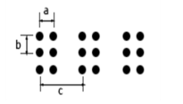
Výška bodu (ideálně): 0,5 mm
Průměr bodu u paty: 1,6 mm
Vzdálenost mezi body (a) - horizontální : 2,5 mm
Vzdálenost mezi body (b) – vertikální: 2,5 mm
Vzdálenost mezi znaky (c) (identickými body) : 6,0 mm
Vzdálenost mezi řádky (identickými body) : 10 mm
Číselný zápis (jeden předznak pro jednu cifru) např.:
„328657“
„#328657“
na štítku by měl být i název zastávky

Reliéfní písmo :
Výška písma velikosti 35mm
Písmo bezpatkové (dodržení typografické normy)
Přiměřeně tenké čáry, aby byly dobře hmatné
Správně kontrastní
Výška písma 1mm dle materiálu
oddělení čarou - reliéfní a braillský popis (i hmatně)

Velikost braillského písma udávané normou nelze měnit stává se pak nepoužitelné a nečitelné.

Doporučeno vyrobit reálný prototyp a nechat vyzkoušet.

Komunikační server
Základní parametry server:
RACK 19“ 1U
OS LINUX
Minimální parametry serveru:
Procesor 2x 4 jádrový
RAM 256 GB DDR4
HDD 2x 4TB

Zdroj zálohovaného napájení
Základní parametry záložního zdroje UPS:
RACK 19“ max. 2U
výkon min. 3000 VA
- Popis fungování projektu Zvýšení kvality veřejné dopravy v Plzeňském kraji – současný informační systém veřejné dopravy
Informační systém pro veřejnou dopravu v Plzeňském kraji je sestaven ze zobrazovačů různého provedení, které komunikují po datové síti s centrálním KIS serverem PK, který poskytuje data pro zobrazování. Každá IP zobrazovací jednotka je sestavena z mikropočítače a vlastního zobrazovače. Současné zobrazovač jsou v provedení:
- LCD panel
- LCD monitor v technologii 24/7
Informace jsou rovněž zobrazovány prostřednictvím webové služby iMonitor.
Dnes KIS server sbírá a zpracovává zdrojová data z těchto zdrojů:
- export BUS data z CISu (KTA a POVED)
- klíčovaná BUS data z krajského autobusového dispečinku (Herman)
- MHD data z dispečinku PMDP
- plnohodnotná VLAK data ze stanic pod informačním systémem HIS-VOICE (SŽDC zařízení)
- vymezená VLAK data z webové aplikace SŽDC/Tabule

Zpracovaná data, ve formátu XML, jsou pak na KIS serveru k dispozici libovolným zobrazovačům informačního systému PK. Obsahují aktuální výhled spojů (BUS, VLAK, MHD) pro lokality, které mají být zobrazovány.
Dnes mikropočítače, instalované u zobrazovačů, shromažďují data o jejich stavech a provádějí diagnostiku zobrazovačů. Získané údaje jsou shromažďovány na KIS serveru a oprávněným osobám jsou zpřístupněny.
Server KIS je zároveň hlavním bodem centrální dohledového systému. Každé zobrazovací zařízení zprostředkovává informace o svém fyzickém stavu. Komunikace směrem k zobrazovači probíhá pomocí protokolu SNMPv2 a fyzické zařízení poskytuje data podle UVOX-MIB enterprises 37837.
Obsah zobrazovaných dat na všech zobrazovačích je archivován a pro oprávněné osoby zpřístupněn pomocí webové aplikace iArchiv jako součást webové aplikace iCentrum. Ta nabízí další funkce:
- iMonitor (kopie aktuálního stavu zobrazovače v libovolné lokalitě)
- iSot (zadání těžícího textu na poslední řádek libovolného zobrazovače)

KIS server dále poskytuje data pro tzv. „virtuální informační tabule pro cestující“, která rozšiřují počet lokalit s informacemi o veřejné dopravě. Tyto informace jsou dostupné na internetu s odkazem na příslušný QR kód, který definuje lokalitu. Pak data s odjezdy spojů (BUS, VLAK) ve vybraných lokalitách, kde ovšem nejsou umístěné fyzické panely, ale pouze odkaz na webovou stránku m.poved.cz, lze prohlížet v grafickém prostředí, účelově orientovaném pro mobilní prohlížeče, virtuální panely ODJEZDY AUTOBUSŮ resp. ODJEZDY VLAKŮ.

Fotodokumentace zobrazovacích zařízení projektu ZKVD1

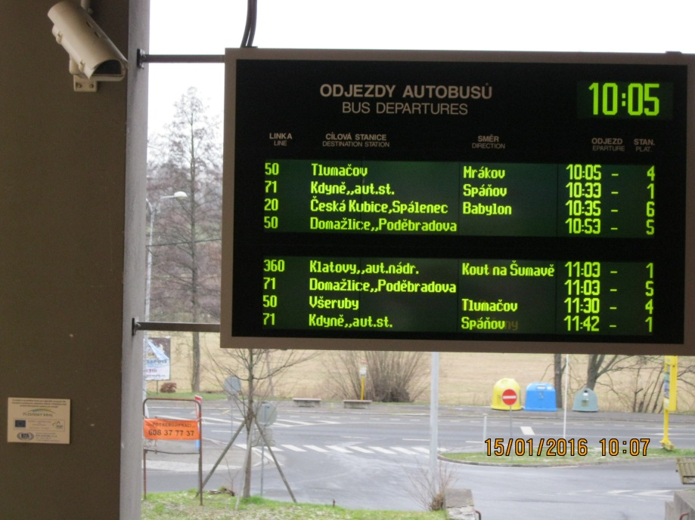
Obrázek 1 Panel písmo 50 mm – kat. A
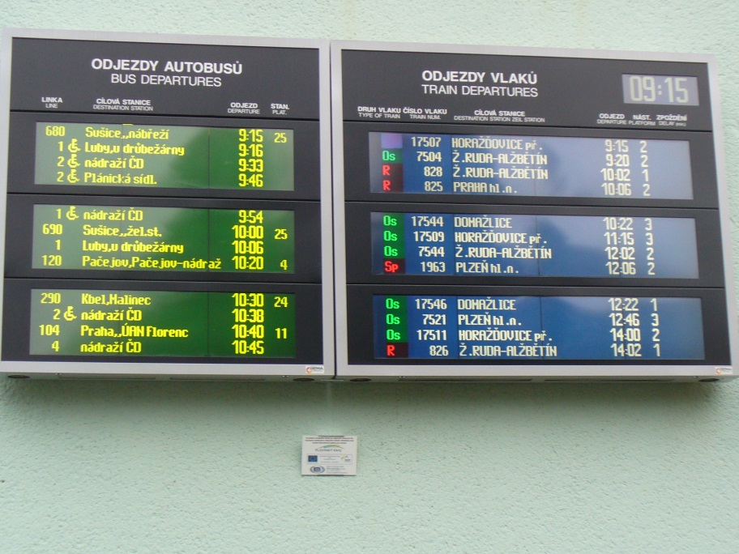
Obrázek 2 Panel písmo 50 mm – kat. B

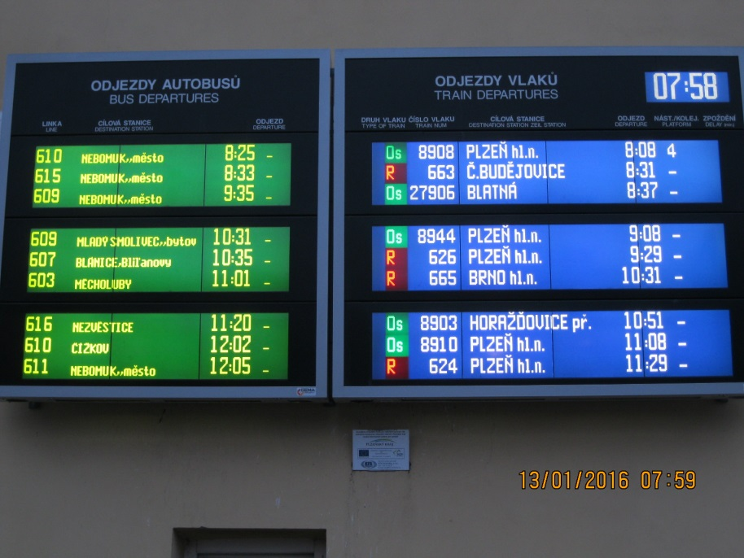
Obrázek 3 Panel písmo 60 mm
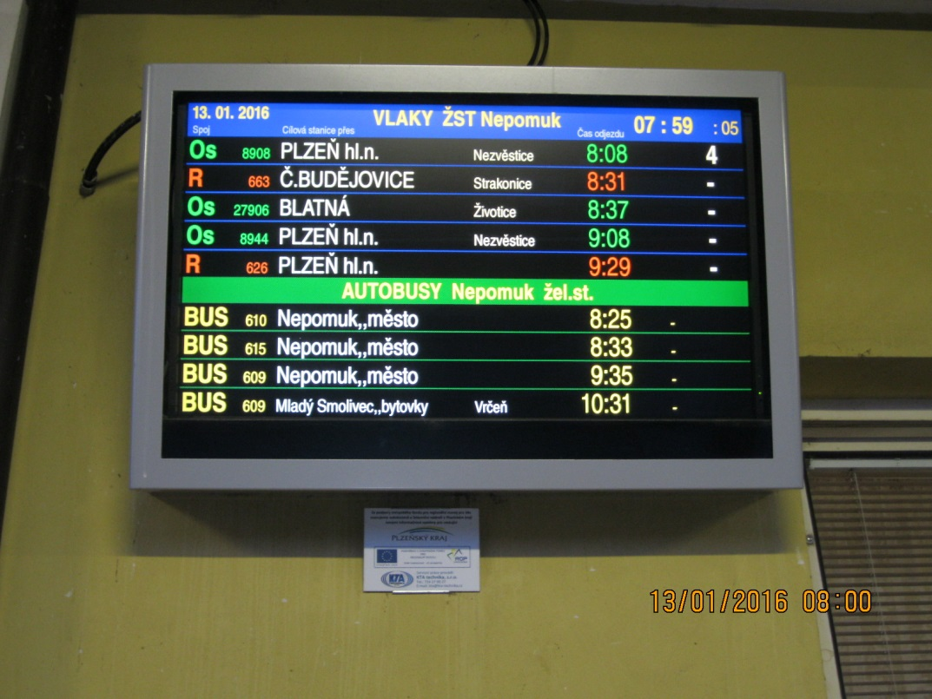
Obrázek 4 Monitor 1

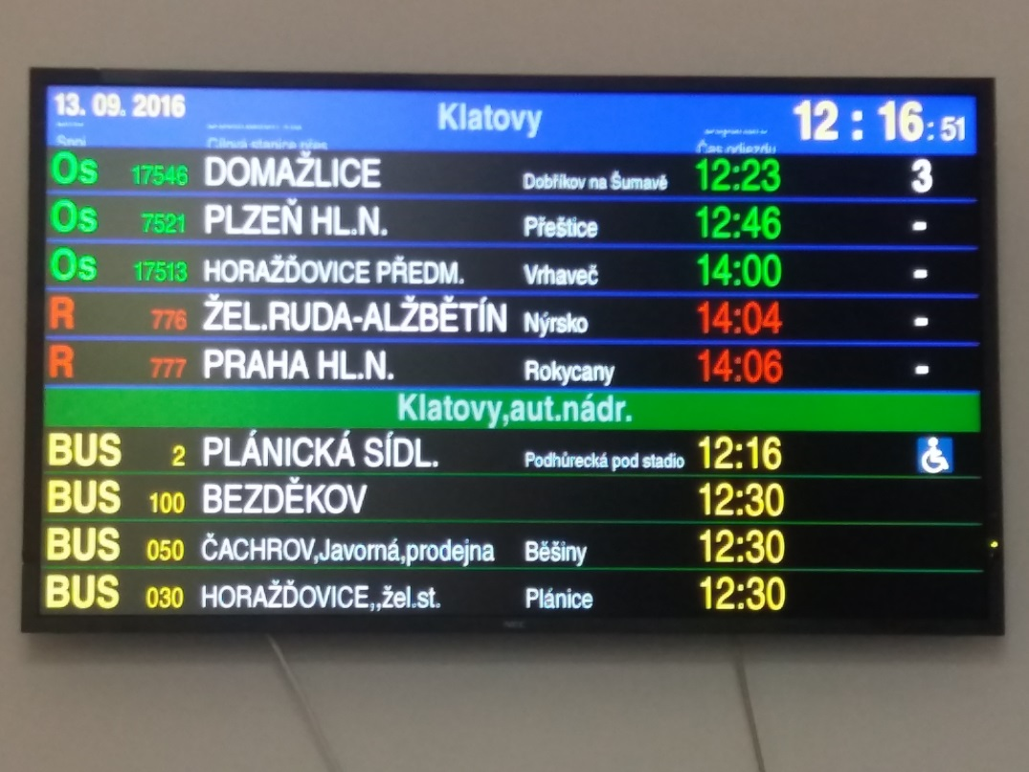
Obrázek 5 Monitor 2

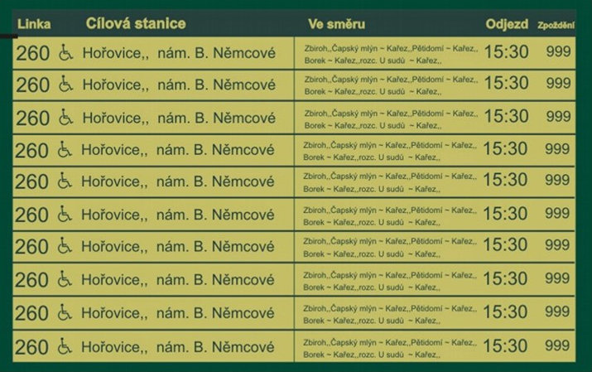
Obrázek 6 Nízkoenergetický zobrazovač – zobrazení

Příloha č. 4 Seznam lokalit včetně minimálních požadavků na zobrazovací zařízení a jejich požadovaný počet

Lokalita | Zvolený informační systém
Lokalita | počet ks | typ zobrazovací jednotky | Popis
Konstantinovy Lázně, aut. st. | 1 | zobrazovací LCD monitor  2x 32" (37,9“ 930 x 243 mm) | Autobusová stanice Konstantinovy Lázně, kde bude instalován 1 dvojitý LCD monitor ve venkovním provedení s informacemi o železniční i autobusové dopravě.
Nepomuk město | 1 | Zobrazovací cholesterický LCD display | Nepomuk náměstí, kde bude instalován 1 velkoplošný informační LCD panel s informacemi o autobusové dopravě.
Plasy, žel. st. | 1 | zobrazovací LCD panel  (8 ř. 42 zn./ 40 mm) | Železniční stanice Plasy, kde bude instalován 1 velkoplošný informační LCD panel s informacemi o železniční dopravě.
Horní Bříza, žel. st. | 1 | zobrazovací LCD panel  (6 ř. 68 zn./ 50 mm) | Železniční stanice Horní Bříza, kde bude instalován 1 velkoplošný informační LCD panel s informacemi o železniční i autobusové dopravě.
Horažďovice, žel. st. | 1 | zobrazovací LCD monitor 46" | Železniční stanice Horažďovice město, kde bude instalován 1 velkoplošný informační LCD panel s informacemi o železniční i autobusové dopravě a 1 LCD monitor ve venkovním provedení s informacemi o železniční i autobusové dopravě.
Horažďovice, žel. st. | 1 | zobrazovací LCD panel  (8 ř. 72 zn./ 40 mm)
Stříbro, žel. st. | 1 | zobrazovací LCD panel  (4 ř. 72 zn./ 40 mm) | Železniční stanice Stříbro, kde bude instalován 1 velkoplošný informační LCD panel s informacemi o železniční i autobusové dopravě.
Planá u Mariánských Lázní, žel st. | 1 | zobrazovací LCD panel (8 ř. 72 zn./ 40 mm) | Železniční stanice Planá u Mariánských Lázní, kde bude instalován 1 velkoplošný informační LCD panel s informacemi o železniční i autobusové dopravě.
Tachov, aut.nádr. | 1 | zobrazovací LCD panel  (4 ř. 72 zn./ 40 mm) | Autobusové nádraží Tachov, kde bude instalován 1 velkoplošný informační LCD panel s informacemi o autobusové dopravě.
Tachov ČD | 1 | zobrazovací LCD monitor 46" | Železniční stanice Tachov, kde bude instalován 1 LCD monitor ve venkovním provedení s informacemi o železniční i autobusové dopravě.
Pačejov-nádraží | 1 | zobrazovací LCD monitor 46" | Železniční stanice Pačejov, kde bude instalován 1 velkoplošný informační LCD panel s informacemi o železniční i autobusové dopravě a 1 LCD monitor ve venkovním provedení s informacemi o železniční i autobusové dopravě.
Pačejov-nádraží | 1 | zobrazovací LCD panel  (4 ř. 72 zn./ 40 mm)
Bor u Tachova, aut.st. | 1 | zobrazovací LCD panel  (4 ř. 72 zn./ 40 mm) | Autobusové nádraží Bor u Tachova, kde bude instalován 1 velkoplošný informační LCD panel s informacemi o autobusové dopravě.
Stod, žel.st. | 1 | zobrazovací LCD monitor 46" | Železniční stanice Stod, kde bude instalován 1 velkoplošný informační LCD panel s informacemi o železniční i autobusové dopravě a 1 LCD monitor ve venkovním provedení s informacemi o železniční i autobusové dopravě.
Stod, žel.st. | 1 | zobrazovací LCD panel  (4 ř. 72 zn./ 40 mm)
Nýrsko | 1 | zobrazovací LCD panel (4 ř. 72 zn./ 40 mm) | Autobusové nádraží Nýrsko-Komenského, kde bude instalován 1 velkoplošný informační LCD panel s informacemi o autobusové dopravě.
Celkem | 16

Příloha č. 5 Přehled vazeb informačních panelů na železniční a autobusovou dopravu

Popis | Počet spojů  v pracovní den
Autobusová stanice Konstantinovy Lázně, kde bude instalován  1 dvojitý LCD monitor ve venkovním provedení s informacemi o železniční i autobusové dopravě. | 14 vlak  32 autobus
Nepomuk náměstí, kde bude instalován  1 velkoplošný informační LCD panel s informacemi o autobusové dopravě | 59 autobus
Železniční stanice Plasy, kde bude instalován  1 velkoplošný informační LCD panel s informacemi o železniční dopravě. | 38 vlak  10 autobus
Železniční stanice Horní Bříza, kde bude instalován  1 velkoplošný informační LCD panel s informacemi o železniční i autobusové dopravě. | 33 vlak  22 autobus
Železniční stanice Horažďovice město, kde bude instalován  1 velkoplošný informační LCD panel s informacemi o železniční i autobusové dopravě a  1 LCD monitor ve venkovním provedení s informacemi o železniční i autobusové dopravě. | 29 vlak  99 autobus
Železniční stanice Stříbro, kde bude instalován  1 velkoplošný informační LCD panel s informacemi o železniční i autobusové dopravě. | 33 vlak  22 autobus
Železniční stanice Planá u Mariánských Lázní, kde bude instalován  1 velkoplošný informační LCD panel s informacemi o železniční i autobusové dopravě. | 28 vlak  27 autobus
Autobusové nádraží Tachov, kde bude instalován  1 velkoplošný informační LCD panel s informacemi o autobusové dopravě. | 142 autobus
Železniční stanice Tachov, kde bude instalován  1 LCD monitor ve venkovním provedení s informacemi o železniční i autobusové dopravě. | 22 vlak  142 autobus
Železniční stanice Pačejov, kde bude instalován  1 velkoplošný informační LCD panel s informacemi o železniční i autobusové dopravě a  1 LCD monitor ve venkovním provedení s informacemi o železniční i autobusové dopravě. | 20 vlak  32 autobus
Autobusové nádraží Bor u Tachova, kde bude instalován  1 velkoplošný informační LCD panel s informacemi o autobusové dopravě. | 69 autobus
Železniční stanice Stod, kde bude instalován  1 velkoplošný informační LCD panel s informacemi o železniční i autobusové dopravě a  1 LCD monitor ve venkovním provedení s informacemi o železniční i autobusové dopravě. | 29 vlak  26 autobus
Autobusové nádraží Nýrsko-Komenského, kde bude instalován  1 velkoplošný informační LCD panel s informacemi o autobusové dopravě. | 65 autobus
Celkem | 246 vlak  747 autobus  993 celkem

Příloha č. 6 Harmonogram realizace projektu
[bude doplněno dle nabídky]

